4.pielikums
Krīzes vadības padomes sekretariāta
informatīvajam ziņojumam

Veselības aprūpes sistēmas kapacitātes un noturības raksturojums

Atceļot noteiktus ierobežošanas pasākumus, nenovēršami palielināsies Covid-19 saslimušo personu skaits, kas var būtiski palielināt veselības aprūpes sistēmas noslogojumu. Izšķiroša nozīme pārejas periodā ir veselības aprūpes sistēmas resursu kapacitātes (ārstniecību iestāžu, Neatliekamās medicīniskās palīdzības dienesta, primārās veselības aprūpes un citu) stiprināšanai, kā arī efektīvai un sabiedrības vajadzībām atbilstošu pakalpojumu nodrošināšana.
Ārkārtējās situācijas laikā, strādājot paaugstinātas gatavības režīmā ārstniecības iestādes un Neatliekamās medicīniskās palīdzības dienests ir spējis sekmīgi nodrošināt pamatfunkcijas un papildus noteikto uzdevumu izpildi. Jānorāda, ka būtiskākais faktors veiksmīgas ārkārtējās situācijas pārvadīšanai līdz šim ir bijis uzliktie ierobežojumi veselības aprūpes pakalpojumu sniegšanā, kā arī citi ierobežojumi, kas noteikti ar ārkārtējās situācijas izsludināšanu, tāpēc jebkuru ierobežojumu atcelšana atstās ietekmi uz veselības aprūpes pakalpojumiem, kas orientēti uz Covid-19 infekcijas pacientiem.
Balstoties uz iespējamajām saslimstības ar Covid-19 attīstības tendencēm pārskatāmā nākotnē, jāturpina uzturēt aktuālos datus un veikt monitoringu par izmaiņām (dinamika nedēļas griezumā) šādās pozīcijās:
- Neatliekamās medicīniskās palīdzības dienesta operatīvajā vadības centrā ienākušo zvanu skaits;
- Neatliekamās medicīniskās palīdzības dienesta brigāžu izpildīto izsaukumu skaits;
- Neatliekamās medicīniskās palīdzības slimnīcu gultu kapacitāte (kopējās/brīvās gultas; reanimācijas/intensīvās terapijas gultas; izolācijas boksi);
- mākslīgo plaušu ventilatoru kapacitāte;
- cilvēkresursu (ārstniecības personu un citu veselības aprūpes un atbalsta procesos iesaistīto personu) pieejamība;
- individuālo aizsardzības līdzekļu pieejamība un rezerves.
Minēto datu regulāra atjaunošana, fiksēšana un analīze nodrošina situācijas kontroli un preventīvas operatīvas reaģēšanas iespējas, gadījumos, ja būtiski paaugstināsies veselības aprūpes sistēmas noslogojums.
Analizējot Neatliekamās medicīniskās palīdzības dienesta Operatīvās vadības centrā ienākušo zvanu skaita dinamiku, secināms, ka no 2020.gada 1.marta līdz 25.aprīlim ienākošo zvanu skaits uz ārkārtas tālruni 113 svārstījās no 1 405 līdz 4 870 diennaktī, sasniedzot maksimumu no 2020.gada 12. līdz 18.martam, pārsniedzot 3 000 ienākošo zvanu. Savukārt ar brīdi, kad tika ieviests jauns tālruņa numurs – 8303 (18.03.2020.), ienākošo zvanu skaits uz ārkārtas tālruni 113 sāka pakāpeniski samazināties nepārsniedzot 1 700 ienākošo zvanu robežu diennaktī. Ņemot vērā minēto, secināms, ka ienākošo zvanu skaita uz ārkārtas tālruni 113 riska robeža ir 1700 zvani diennaktī, kas signalizē par nepieciešamību ieviest jaunus, šī riska mazināšanas pasākumus.
Savukārt, analizējot Neatliekamās medicīniskās palīdzības dienesta brigāžu izpildīto izsaukumu skaita dinamiku, var secināt, ka ievērojot uzliktos ierobežojumus ārkārtējās situācijas laikā, kā arī veicot virkni Covid-19 infekcijas ierobežošanas kontroles pasākumus, tai skaitā aktīvi komunicējot ar sabiedrību, aicinot vērsties Neatliekamās medicīniskās palīdzības dienestā tikai gadījumos, kad pacienta veselība vai dzīvība ir apdraudēta, kā arī izsaucēju aktīvāka konsultēšana pa telefonu, Neatliekamās medicīniskās palīdzības dienesta brigāžu vidējais izpildīto izsaukumu skaits no 2020.gada 1.marta līdz 25.aprīlim svārstījās no 723 līdz 1 125 izsaukumiem, savukārt izsaukumu skaits pie pacientiem ar akūtu elpceļu saslimšanu, tai skaitā iespējamu vai apstiprinātu Covid-19 infekciju, mēneša griezumā līdz 2020.gada 25.aprīlim bija vidēji 101 izsaukums diennaktī martā, kas aprīlī samazinājās līdz 52 izsaukumiem, veidojot izvērtējamā periodā vidēji 79 izsaukumus diennaktī. Izvērtējot Neatliekamās medicīniskās palīdzības dienesta brigāžu kapacitāti ir secināms, ka izpildīto izsaukumu skaita riska robeža pie pieaugošas Covid-19 infekcijas transmisijas ir 900 – 1000 izsaukumi diennaktī, vienlaicīgi ņemot vērā faktisko Neatliekamās medicīniskās palīdzības dienesta brigādēs strādājošo ārstniecības personu pieejamību un skaitu.

Grafiks Nr.1 Neatliekamās medicīniskās palīdzības dienesta operatīvā vadības centrā ienākošo zvanu skaits

Grafiks Nr.2 Neatliekamās medicīniskās palīdzības dienesta brigāžu izpildīto izsaukumu skaits

Grafiks Nr.3 Neatliekamās medicīniskās palīdzības dienesta brigāžu izpildīto izsaukumu skaits pie pacientiem ar akūtu elpceļu saslimšanu

Neatliekamās medicīniskās palīdzības slimnīcu, kurās 24/7 režīmā tiek nodrošināta neatliekamā medicīniskā palīdzība, tajā skaitā specializētās medicīniskās palīdzība, gultu kapacitāti kopā veido 8275 gultas, no kurām:
- reanimācijas gultu skaits: 252
- intensīvās terapijas gultu skaits: 213
- infekciju profila gultas: 770 un 200 izolācijas gultas boksos
- stacionāro mākslīgo plaušu ventilācijas (turpmāk - MPV) ierīču skaits: 252
- mobilo MPV ierīču skaits: elpināšanas medicīniskās ierīces, izņemot ar roku darbināmās: 76
- inhalācijas narkozes MPV iekārtas: 197
Papildus jau veiktajām izmaiņām ārstniecības iestādēs (aptuveni 750 gultas aprīlī jau ir tikušas pārprofilētas par infekciju, izolācijas, reanimācijas un intensīvās terapijas gultām), slimnīcas norādījušas, ka, nepieciešamības gadījumā būtu iespējams pārprofilēt vēl aptuveni 550 gultas, tādējādi kopējas gultu skaits, ko būtu iespējams izmantot infekciozo pacientu aprūpei, veidotu 1520.
Taču, lai nodrošinātu, ka pārprofilētās gultas Covid-19 pandēmijas laikā varētu tikt izmantotas COVID 19 pacientiem ar smagu klīnisko norisi, nepieciešami arī turpmāki ieguldījumi ārstniecības iestāžu kapacitātes stiprināšanā (gultu fonda atjaunošana, MPV skaita palielināšana, infrastruktūras pielāgošana infekcijas slimību pacientu aprūpei u.c.), tādējādi attālinot scenāriju, kurā medicīnas resursu pieprasījums COVID -19 pandēmijas laikā pārsniedza veselības aprūpes kapacitāti.
Papildus Neatliekamās medicīniskās palīdzības slimnīcu gultu kapacitātei un resursiem ir apzinātas arī privāto stacionāro ārstniecības iestāžu un ambulatoro ārstniecības iestāžu kapacitāte un resursi. Informācija apkopota par 3 pirmā līmeņa slimnīcām, lielākajām privātām stacionārām ārstniecības iestādēm (7) un privātām ambulatorām ārstniecības iestādēm (23). Kopumā šajās ārstniecības iestādēs ir papildus 864 gultas (no tām 16 intensīvās terapijas gultas un 1 izolācijas bokss ar gultu). Vislielākais skaits no šo ārstniecības iestāžu gultām ir dienas stacionāru – aptuveni 330, terapeitiskās – aptuveni 210 un ķirurģiskās – aptuveni 155 gultas.
Pirmā līmeņa slimnīcās un privātās ārstniecības iestādēs apzinātas 28 stacionārās MPV iekārtas; 15 mobilās MPV iekārtas; 43 inhalācijas narkozes MPV iekārtas.
Papildus nozares vajadzībām ir iegādātas 11 mobilās MPV iekārtas, ko atbilstoši nepieciešamībai, būtu iespējams izsniegt ārstniecības iestādēm.
Mobilās MPV iekārtas ir pieejamas arī Neatliekamās medicīniskās palīdzības dienesta rīcībā (kopskaitā 58).
Jau šobrīd informācija par Neatliekamās medicīniskās palīdzības slimnīcu gultu kapacitāti un noslodzi tiek monitorēta ikdienas režīmā. Taču datu apkopošana un analīze tiek veikta manuāli, izmantojot datu apstrādes programmu Microsoft excel.
Sadarbojoties P.Stradiņa Klīniskā Universitātes slimnīcai, brīvprātīgam IT uzņēmumam, Neatliekamās medicīniskās palīdzības dienesta Katastrofu medicīnas centram un Nacionālajam veselības dienestam, ir izstrādāts centralizēts tiešsaistes risinājums operatīvo datu ieguvei no Neatliekamās medicīniskās palīdzības slimnīcām. Slimnīcas sistēmā varēs ievadīt aktuālo informāciju par tajās pieejamajiem resursiem, piemēram, dažāda profila gultas vietām un to noslodzi, ārstniecības personu noslodzi, individuālo aizsardzības līdzekļu rezervēm, stacionēto Covid-19 pacientu skaitu un citu operatīvo informāciju. Sistēma savukārt nodrošinās datu regulāru (ik dienu) aktualizēšanu un vizualizāciju pārskatāmā datu panelī, ar iespēju datus attēlot arī ģeogrāfiski Latvijas kartē, tādējādi nodrošinot iespēju informācijai par Neatliekamās medicīniskās palīdzības slimnīcu kapacitāti sekot līdzi valsts, reģionālā un individuālu iestāžu līmenī.
Aprīlī, analizējot kopējo dažāda profila NMP slimnīcu gultu noslodzi, vidēji dienā aizņemtas ir aptuveni 64% no NMP slimnīcās esošajām gultām. No aizņemtajām gultām, COVID 19 pacienti veido mazāk par 1% no kopējās gultu noslodzes. Vērtējot gultu noslodzi ar COVID 19 pacientiem laika posmā no 2020.gada 1.aprīļa līdz 26.aprīlim, vērojams, ka noslodzes dinamika ir stabila un būtiskas izmaiņas mēneša griezumā nav konstatētas.

Grafiks Nr.4 Neatliekamās medicīniskās palīdzības slimnīcu kopējā gultu noslodze
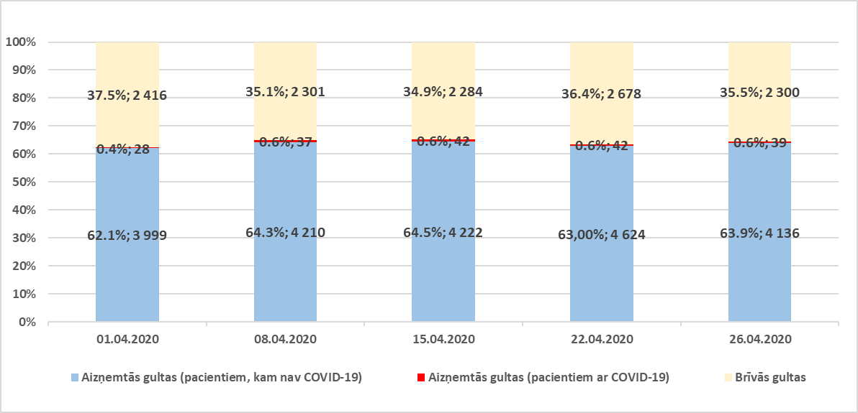

Grafiks Nr.5 Neatliekamās medicīniskās palīdzības slimnīcu infekciju/izolācijas boksu gultu noslodze
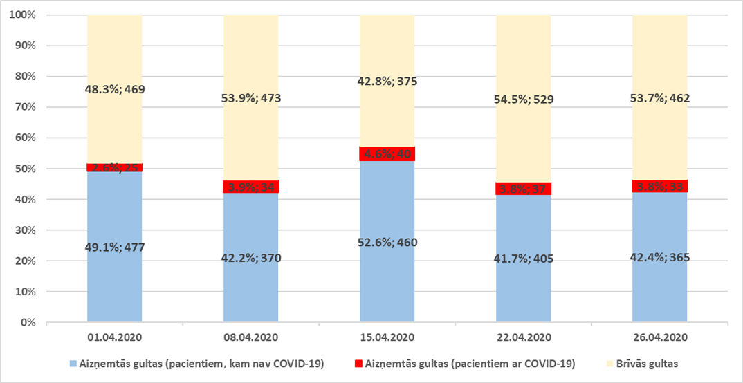

Grafiks Nr.6 Neatliekamās medicīniskās palīdzības slimnīcu reanimācijas/intensīvās terapijas gultu noslodze
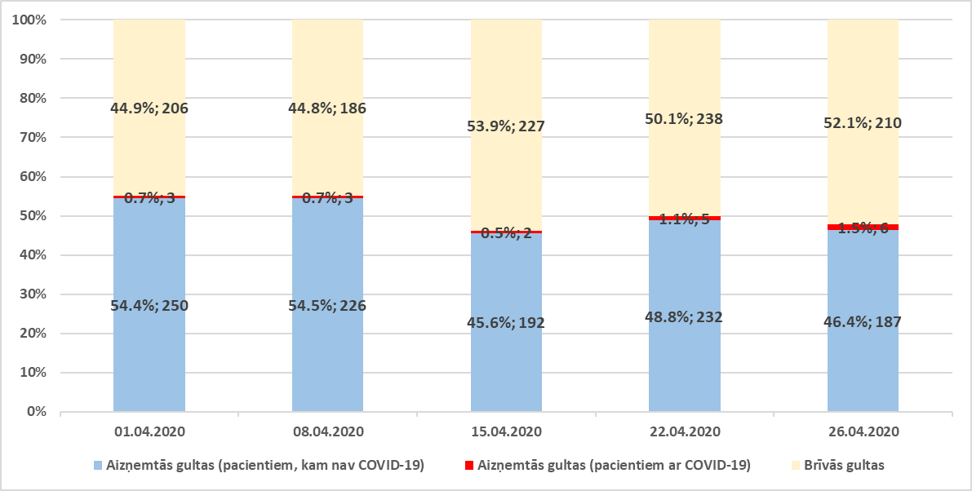

Grafiks Nr.7 Neatliekamās medicīniskās palīdzības slimnīcu izolācijas boksu noslodze
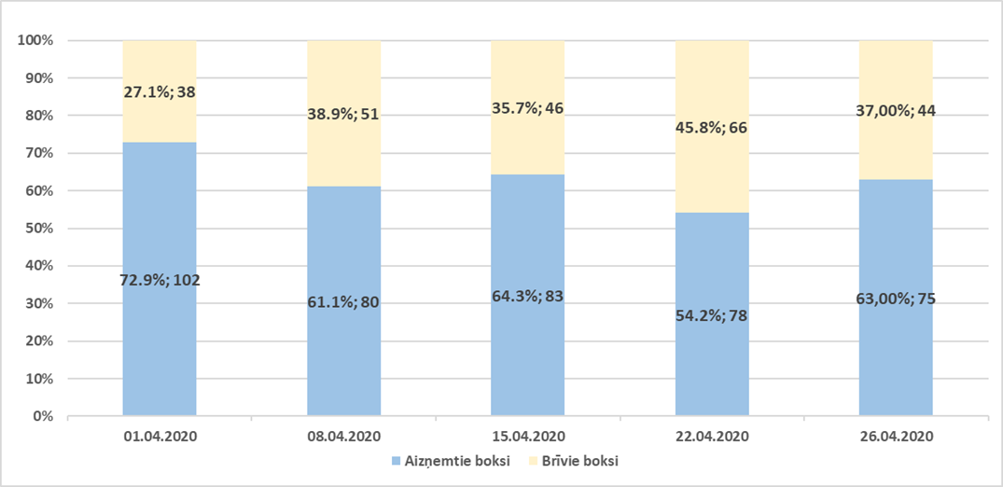

Informācija par Neatliekamās medicīniskās palīdzības slimnīcās pieejamajiem individuālas aizsardzības līdzekļiem (IAL) un to rezervēm katru dienu, tāpat kā informācija par Neatliekamās medicīniskās palīdzības slimnīcu gultu kapacitāti, tiek iesniegta Nacionālās veselības dienestā, kurš katru dienu aktualizē informāciju par IAL pieejamību Neatliekamās medicīniskās palīdzības sniedzošajās slimnīcās un Neatliekamās medicīniskās palīdzības dienests veic šo datu monitoringu un analīzi.
Analizējot datus par IAL pieejamību laika posmā no 2020.gada 1.aprīļa līdz 26.aprīlim secināms, ka respiratoru un ķirurģisko masku pieejamības dinamika ir raksturojama kā stabila, ar mērenu pieaugumu, atbilstoši pieprasījumam definētā laika periodā, taču šobrīd negatīva dinamika ir vērojama ķermeņa aizsardzības līdzekļu kopskaitā.

Grafiks Nr.8 Respiratoru FFP2 un FFP3 kopskaits lielajās un reģionālajās slimnīcās

Grafiks Nr.9 Ķirurģisko masku kopskaits lielajās un reģionālajās slimnīcās

Grafiks Nr.10 Ķermeņa aizsarglīdzekļu kopskaits lielajās un reģionālajās slimnīcās

Būtiski atzīmēt, ka, ņemot vērā iepriekšējā ziņojumā aprakstītos iespējamos Covid-19 attīstības scenārijus, ārstniecības personām ir jābūt nodrošinātām ar visiem nepieciešamajiem IAL, līdz ar to Aizsardzības ministrijas Valsts aizsardzības militāro objektu un iepirkumu centram (VAMOIC), kā atbildīgajai institūcijai par centralizēto iegāžu veikšanu, ir nozīmīga loma veselības aprūpes sistēmas gatavības spēju uzturēšanā un stiprināšanā. Paredzot, ka tiek paplašināts veselības aprūpes pakalpojumu klāsts, būtu jāparedz, ka palielināsies arī IAL patēriņš ārstniecības iestādēs. Saglabājoties IAL iegādes un piegādes problēmām gan starptautiskajā, gan vietējā tirgū, VAMOIC loma kā centralizētu IAL iegāžu veicējam būtu saglabājama līdz pat IAL tirgus stabilizācijai.

Pretgripas vakcinēšana kā veselības sistēmas atslogošana
Vēl viens no faktoriem, kam ir nozīmīga ietekme uz sabiedrības veselību, ir gripa. Gripai un Covid-19 ir līdzīgi izplatīšanās ceļi, kā arī šīs slimības skar vienas un tās pašas sabiedrības grupas - seniorus un cilvēkus ar hroniskām slimībām. Gan gripa, gan Covid-19 var izsaukt smagas pneimonijas un paasināt hronisko slimību gaitu, tādējādi radot papildus slogu veselības sistēmai un veicinot mirstību. Katru gadu gripas sezona ir no oktobra līdz aprīlim, tādēļ pastāv risks, ka šī gada rudenī Covid-19 infekcijas atkārtotais vilnis var uzslāņoties gripas sezonai.
Pēc Slimības profilakses un kontroles centra gripas monitoringa datiem, katru gadu ar gripu slimo no 20 000 līdz 50 000 un vairāk Latvijas iedzīvotāju. Slimības profilakses un kontroles centra dati arī pierāda to, ka gripas sezonas laikā ir visaugstākie iknedēļas mirstības rādītāji, kā arī gripas sezonas laikā ievērojami palielinās ambulatoro un stacionāro veselības aprūpes pakalpojumu apjoms.
Lai stiprinātu veselības sektora spēju reaģēt Covid-19 uzliesmojuma gadījumā, ir jāsamazina riski gripas izplatībai un gripas izraisītiem smagiem veselības traucējumiem. Tādēļ ir jānodrošina, lai pēc iespējas lielāka sabiedrības daļa ir vakcinēta pret gripu, īpaši veicinot riska grupu (cilvēku pēc 65 gadiem un cilvēku ar hroniskām slimībām) vakcināciju, kā arī nodrošinot to, lai pēc iespējas vairāk veselības aprūpes speciālistu ir vakcinēti pret gripu, kā rezultātā novērstu gripas izplatības riskus ārstniecības iestādēs. Šobrīd mazāk kā 5% sabiedrības vakcinējas pret gripu.
Šim nolūkam Veselības ministrijai ir jāveic pasākumi pretgripas vakcinācijas veicināšanai – jāuzlabo pretgripas vakcīnas pieejamība, jāpaplašina iedzīvotāju grupas, kam tiek nodrošināta valsts apmaksāta pretgripas vakcīna, veicot centralizēto vakcīnu iepirkumu. Tāpat ir svarīgi nodrošināt pietiekamas pretgripas vakcīnas rezerves valstī, šim nolūkam savlaicīgi uzsākot sarunas ar ražotājiem, lai pretgripas vakcīnas valstī būtu nepieciešamā apjomā. Lai veicinātu riska grupu vakcinēšanos pret gripu, ir jāpilnveido sabiedrības izpratne par vakcinācijas nozīmi, kā arī ir jāveicina ārstniecības personu izpratne par pretgripas vakcināciju.
Svarīgi ir arī augstā līmenī uzturēt vakcinācijas aptveri pret citām infekcijas slimībām. Tā kā šis rādītājs uz doto brīdi Latvijā ir pietiekami augsts un kopumā atbilst PVO rekomendācijām, vakcinācijas pret citām infekcijas slimībām veicināšanai īpaši pasākumi nav nepieciešami. Jāturpina vakcinācijas iestāžu darbs un jānodrošina pietiekamas vakcīnu rezerves valstī.

Pamatprincipi, kas būtu nosakāmi ārstniecības iestādēm un sociālās aprūpes centriem ilgtermiņā, saglabājoties Covid-19 populācijā
Pamatuzdevums - nodrošināt personāla un pacientu/klientu drošību, kam būtu nosakāmi sekojošie priekšnosacījumi:
1. Materiāltehniskais nodrošinājums:
- individuālie aizsardzības līdzekļi, kas nepieciešami darbam gan ar SARS-CoV-2 neinficētiem, gan inficētiem pacientiem/klientiem. Tās ir ķirurģiskās maskas, respiratori (FFP2 vai FFP3 standarts), sejas aizsegi, cimdi, priekšauti, vienreizlietojamie speciālie un standarta apģērbi. Precīzi jādefinē, kādās situācijās kādi individuālie aizsardzības līdzekļi jālieto un jānodrošina visa personāla attiecīga apmācība. Ārstniecības iestādēm un sociālās aprūpes centriem jārūpējas par individuālo aizsardzības līdzekļu rezervju un attiecīgu apmācību nodrošināšanu;
- dezinfekcijas līdzekļu pieejamība, kā arī to atbilstoša lietošana. Ārstniecības iestādes un sociālās aprūpes centri jānodrošina ar spirtu saturošām salvetēm fonendoskopu, tonometru tīrīšanai.
2. Stingri infekciju kontroles standarti:
- personālam jāstrādā balstoties uz pieņēmumu, ka jebkurš pacients/klients vai kolēģis var būt inficēts. Pēc iespējas jānodrošina fiziskā distancēšanās (2 metru attālums) gan personāla, gan pacientu/klientu starpā, kā arī gultu starpā. Tuvāka kontakta gadījumā vienmēr jālieto medicīniskā maska (gan pacientam/klientam, gan personālam), kas nozīmē, ka personāls savstarpējā saskarsmē un ar pacientu visu laiku strādā medicīniskā maskā;
- stingri jāievēro roku higiēna, kas nozīmē roku pareiza apstrāde ar roku dezinfekcijas šķīdumu vai roku mazgāšana ar ziepēm, ievērojot arī roku atbilstību (piemēram – bez lakotiem nagiem, gredzeniem, pulksteņiem u.c.). Jābūt pietiekamam skaitam dezinfekcijas līdzekļu dispanseriem un izlietnēm, kā arī jāveic regulāri standartizēti roku dezinfekcijas novērojami.
3. Laboratorisko izmeklējumu pieejamība:
- ārstniecības iestādē ir jābūt iespējai veikt Covid-19 testēšanu jebkurā laikā un jānodrošina paraugu transportēšana un rezultātu savlaicīga saņemšana. Nepieciešams skaidri definēt situācijas pacientu/klientu un personāla pārbaudēm, tai skaitā atkarībā no epidemioloģiskās situācijas;
- Jānodrošina, ka ģimenes ārsti pacientiem ar aizdomām par Covid-19, veic telefoniskas konsultācijas, nosūta laboratorisko izmeklējumu veikšanai uz testēšanas punktiem (vai nodrošina paši paraugu ņemšanu).
- sadarbībā ar Slimības profilakses un kontroles centru jānodrošina visu Covid-19 pozitīvo gadījumu uzskaite, identificējot primāro gadījumu (ja nepieciešams, veicot epidemioloģisko izmeklēšanu) un kontaktpersonas gan personāla, gan pacientu/klientu vidū. Visos gadījumos ārstniecības iestādei un sociālās aprūpes centram ir pienākums un atbildība apkopot informāciju par kontaktpersonām, kā arī veikt nepieciešamos pasākumus, ieskaitot izolēšanu un ārstniecības iestādē izolēto pacientu medicīnisko novērošanu.
4. Infrastruktūra:
- strādājot Covid-19 epidēmijas apstākļos, ir ļoti svarīgi atdalīt ambulatoro, plānveida un akūtās palīdzības pacientu plūsmas nodrošinot ar atsevišķu personālu, proti, personāls, kurš strādā ar ambulatorajiem pacientiem, nestrādā stacionārā. Maksimāli jāsamazina pacientu/klientu skaits palātās (optimāli – viens vai divi), un svarīga ir atsevišķu sanitāro mezglu pieejamība. Tualetēm jābūt atbilstoši aprīkotām, tām jābūt nodrošinātām ar dezinfekcijas līdzekļiem, šķidrajām ziepēm, papīra salvetēm un tualetes papīru;
- ārstniecības iestādēm un sociālās aprūpes centriem jāspēj nodrošināt atsevišķas telpas ar aizdomām vai apstiprinātu Covid-19 pacientu un viņu kontaktpersonu izolācijai. Ārstniecības iestādēm ambulatoro pacientu plūsmas mazināšanai, pirms katras ambulatorās konsultācijas klātienē ir jābūt notikušai attālinātai konsultācijai, lai mazinātu arī vizīšu skaitu.
- Nepieciešams izveidot vietas, kurās minimālo veselības aprūpes uzraudzību un palīdzību saņem Covid-19 pozitīvas personas, kurām nav nepieciešama uzturēšanās ārstniecības iestādē, bet dzīvesvietā, īslaicīgās uzturēšanās vietās, kā arī, ja sociālos aprūpes centros nav iespējams nodrošināt karantīnas režīmu.
- palielinoties strauji Covid-19 pacientu skaitam, pārsniedzot Universitātes un reģionālo slimnīcu resursu kapacitāti, var tik izmantotas apzinātās kapacitātes un resursi zemāka līmeņa slimnīcās, kā arī privāto stacionāro un ambulatoro ārstniecības iestāžu resursi; kā arī apzinātas iespējas un nepieciešamie resursi, lai nepieciešamības gadījumā nodrošinātu pagaidu slimnīcu izvēršanu atbilstoši pielāgotās un aprīkotās telpās (piem. Biroja telpas, Pērnavas ielā 83, Rīga). Pagaidu slimnīcā varētu tikt stacionēti divu veidu pacientu grupas: gados jauni pacienti ar Covid-19 bez riska faktoriem, kuriem dažas dienas nepieciešama novērošana; kā arī pacienti, kuri ir pārslimojuši Covid-19 pneimoniju, bet nav izrakstāmi sociālu vai citu iemeslu dēļ. Vairākās pasaules valstīs tiek veidotas pagaidu slimnīcas, lai samazinātu noslogojumu esošajās slimnīcās, kā piemēram, Ķīnā, ASV, Spānijā un citās valstīs.
5. Personāla apmācība:
- jānodrošina regulāra personāla apmācība par fiziskās distancēšanās un infekcijas kontroles principiem ārstniecības iestādē un sociālās aprūpes centrā. Personālām jāprot izvēlēties un pielietot atbilstošus individuālos aizsardzības līdzekļus atbilstoši situācijai. Katru dienu jāseko savai veselībai un jāmēra ķermeņa temperatūra;
- ārstniecības iestādēs un sociālās aprūpes centros jābūt izstrādātai procedūrai/algoritmam saistībā ar aizdomām par COVID-19 gadījumu ar kuru personāls ir instruēts. Vēlams to darīt simulācijas apmācību veidā, kā arī veikt zināšanu novērtējuma testu. Svarīgi uzsvērt arī savstarpējās komunikācijas nozīmi.
6. Darba organizācija:
- Nepieciešams pastāvīgi izvērtēt, aktualizēt, uzlabot un kontrolēt ārstniecības iestāžu higiēniskā un pretepidēmiskā režīma plānu, ņemot vērā iestādes darbību un sniegtos pakalpojumus. Jāveido slimnīcas infekciju kontroles komandas, kuras tieši pakļautas slimnīcas augstākai administrācijai. Jāorganizē veselības aprūpi tā, lai nošķirtu infekciozos pacientus no neinfekciozajiem, novērstu pacientu, darbinieku un apmeklētāju inficēšanās iespēju, kā arī vides piesārņošanu un koordinētu pretepidēmijas pasākumus Covid-19 gadījumā.
- Svarīgi ir organizēt darbinieku izglītošanu par ārstniecības iestādes un sociālās aprūpes centra pretepidēmijas pasākumiem Covid-19 gadījumā, plānot personāla darbu tā, lai pēc iespējas samazinātu savstarpēji kontaktējušo skaitu. Jāveic rūpīga dežūru plānošana, tajā skaitā, arī rezerves varianti saslimšanas gadījumā. Rūpīgi jāsinhronizē pieejamās kompetences, mazinot iesaistīto darbinieku skaitu. Jādefinē personāla skaits attiecība pret pacientu/klientu skaitu. Gadījumā, ja iztrūkst darbinieku, proporcionāli jāmazina pacientu/klientu skaits.
- Ambulatoro pacientu vizītēm jāieplāno ilgāks pieņemšanas laiks, lai novērstu pacientu pulcēšanos uzgaidāmajās telpās.

*Sagatavots izmantojot Veselības ministrijas un Neatliekamās medicīniskās palīdzības dienesta sniegto informāciju

Krīzes vadības padomes sekretariāta
vadītāja pienākumu izpildītājs K.Druvaskalns

ŠIS DOKUMENTS IR ELEKTRONISKI PARAKSTĪTS AR DROŠU ELEKTRONISKO PARAKSTU UN SATUR LAIKA ZĪMOGU

Izmantotie materiāli: Contact tracing: public health management of persons, including healthcare workers, having had contact with COVID-19 cases in the European Union – second update // https://www.ecdc.europa.eu/sites/default/files/documents/Contact-tracing-Public-health-management-persons-including-healthcare-workers-having-had-contact-with-COVID-19-cases-in-the-European-Union%E2%80%93second-update_0.pdf Infection prevention and control and preparedness for COVID-19 in healthcare settings // https://www.ecdc.europa.eu/sites/default/files/documents/Infection-prevention-control-for-the-care-of-patients-with-2019-nCoV-healthcare-settings_update-31-March-2020.pdf Guidance for health system contingency planning during widespread transmission of SARS-CoV-2 with high impact on healthcare services // https://www.ecdc.europa.eu/sites/default/files/documents/COVID-19-guidance-health-systems-contingency-planning.pdf Interim Infection Prevention and Control Recommendations for Patients with Suspected or Confirmed Coronavirus Disease 2019 (COVID-19) in Healthcare Settings // https://www.cdc.gov/coronavirus/2019-ncov/hcp/infection-control-recommendations.html Zarzaur BL, Stahl CC, Greenberg JA, Savage SA, Minter RM. Blueprint for Restructuring a Department of Surgery in Concert With the Health Care System During a Pandemic: The University of Wisconsin Experience. JAMA Surg. 2020 Apr 14. doi: 10.1001/jamasurg.2020.1386.

